P.V. de Combinatie

Midfond Fontenaye sur Eure, 21 mei 2022

In concours 583 duiven
Winnaar: Patrick Noorman
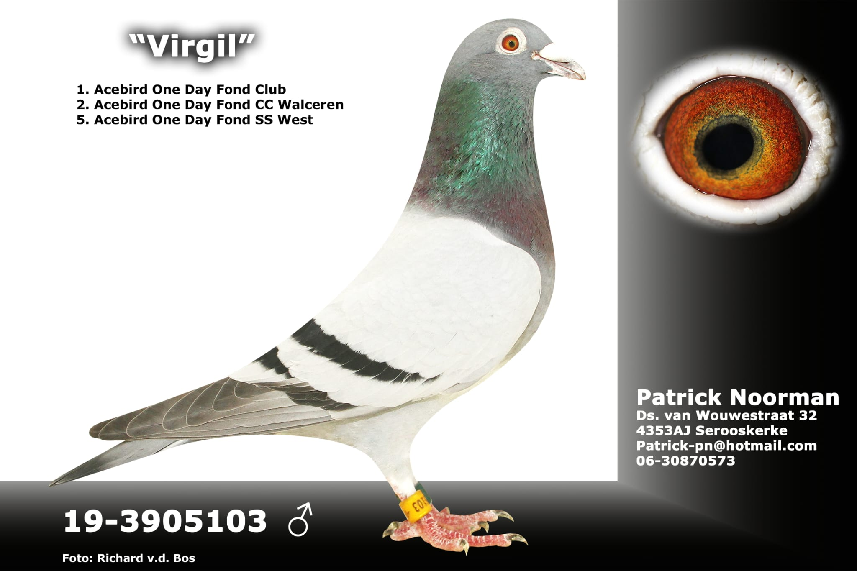
Blauwe “Virgil” gaf op Fontenaye zijn visitekaartje af met het oog op de dagfond!

Les van de meester op tweede midfondvlucht Fontenaye!
Na de zeer welkome buien van vorige week, was het op zaterdag 21 mei prima weertje voor onze duiven die de reis vanuit Fontenaye sur Eure aanvingen met een zwakke noordoosten- maar kort daarna een hoofdzakelijk westenwind. Na onweer is dat een bijna voorspelbare reactie in de atmosfeer, de lucht waait schoon en dat gaat met een kans van 98% gepaard met een, vaak straffe, westenwind. Zo ook zaterdag dus en dan is Patrick Noorman op voorhand kansloos daar in Serooskerke! Althans, als we de stuurlui aan de wal en ook de stuurman op het schip zelf moeten geloven.
Maar.., hoe anders en onvoorspelbaar is vaak duivensport. Wij, die het allemaal weten kunnen, verwachtten de vroegste Zeeuwse duiven in het uiterste oosten van de provincie bij de combinatie van Beveren bijvoorbeeld en toch zéker geen vroege duif in Zoutelande, gelegen aan de westkust! Maar als we de eerste 17 constateringen van de 8014 duiven op de provinciale uitslag bekijken, dan zien we naast een handvol Zuid Bevelanders met Wies de Witte als fraaie overwinnaar en wat sportvrienden uit Arnemuiden ook Herman Calon op plaats 6 staan. En waar woont die? Juist, ongeveer in de zee! Net als Jan Hengst, ook in de zee, notabene in Zoutelande op de 12e plek! Daarna dus de combinatie van Beveren, de voorspelde kanshebbers voor de overwinning. En op een keurige 17e plaats nestelt zich daar onze super actieve clubsecretaris Patrick Noorman. Goed voor de overwinning in de club met nog ruim 10 meter voorsprong! Petje af hoor met deze wind!
Sterk. Al vanaf het begin van dit prille seizoen is Patrick meer dan duidelijk aanwezig in de uitslag van zowel club, samenspel, alsook provinciaal. Fraaie resultaten, elke week weer opnieuw een serie duiven in de prijzen en dan is het dus gewoon wachten op de eerste overwinning. Sterk spel wordt onherroepelijk een of meerdere keren met een overwinning beloond, alleen weet je nooit precies wanneer. Welnu, zaterdag was het zijn beurt en kregen wij met z’n allen “duivenles van de meester”! Want met 1, 4, 6, 15 enz. en 26/40 in de prijzen gaf Patrick duidelijk aan dat het geen toevalstreffer was daar in Serooskerke.
Kleine. Even een stukje geschiedenis tussendoor. Als er in het verleden bij ondergetekende een kleine geboren werd, ging dat gek genoeg altijd gepaard met een overwinning met de duiven. Vaak ook in dezelfde week, dat kun je buur Wout de Vries van nr. 65 vragen. Toen er enkele jaren geleden weer enkele overwinningen op rij te vieren waren was daarom de vraag van Wout: “Moet er soms weer een kleine komen of hoe zit dat daar bij jou”? Toen een tweetal weken geleden Patrick’s vrouw Lianne een zoon (Seff) ter wereld bracht, had ik Patrick in verband daarmee ook al een overwinning voorspeld. Maar.., hoe anders en onvoorspelbaar is vaak duivensport. Als je tegenwoordig zelfs al twéé volle weken moet wachten op de zozeer gegunde overwinning… Ja, dan weet zelfs ík het ook niet meer.
De driejarige overwinnaar met de naam “Vurdzjul” is op het hok bij Patrick een graag geziene bewoner. Hij heeft al een fraaie erelijst weten te bewerkstelligen zoals op de foto en bijgevoegde stamboom is te zien. We zien dat in het voorgeslacht al meerdere eerste prijswinnaars zijn voortgebracht. En, hoe vaak is het al geschreven; de goede komen uit de goede. Dáár begint het allemaal mee! Niet uit de ‘betere’ medicijnpot, niet uit de ‘betere’ voedingssupplementen, niet uit… Het begint inderdaad met de betere(!) duiven maar daar ben je er nog niet mee. Het vervolg is een betere(!) verzorging, beter opletten of er iets niet helemaal goed is aan je hok, de verluchting, de gezondheid, de motivatie van de duiven of juist het gebrek daaraan. En vooral eigen motivatie. Daar valt of staat het allemaal mee. En juist daar ontbreekt het bij Patrick niet aan. Leren van eigen fouten, ze niet weg redeneren, niet verbloemen, op tijd betere duiven aanschaffen. Wel, met dit stukje pedagogiek eindigen we deze reportage. Een stukje les van……..
Aaa.

